本科教学质量月系列活动之语言类课程教学观摩
来源：高级翻译学院
10月19日上午，我院组织了语言类课程的教学观摩活动。学院老师走进陈庆老师的课堂，观摩学习、给予指导。参与本次听课活动的教师有云山杰出学者穆雷教授、学院院长助理及口译系主任唐芳副教授、口译系许艺老师等。

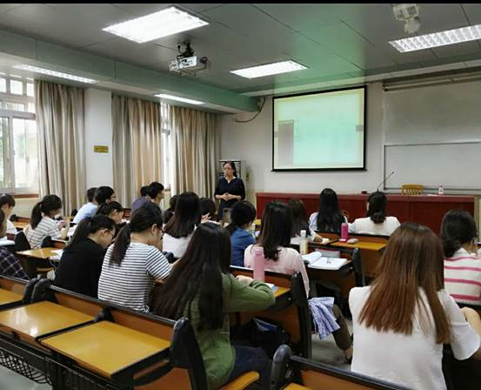
学生认真聆听陈老师的授课内容

陈庆老师是翻译学院的新进教师，也是广东外语外贸大学培养的优秀博士，具有丰富的英语教学实践经验。陈老师本次授课的主题为“Model of Argument”,主要介绍Toulmin的论证模型，重点讲解了模型中的几大核心概念，包括Data、Warrant、Claim、Reservation、Backing。陈老师备课充分，选取了生动有趣的案例帮助同学们理解理论知识，讲解由浅入深，同学们都听得聚精会神、并不时参与互动、积极回答老师的提问。

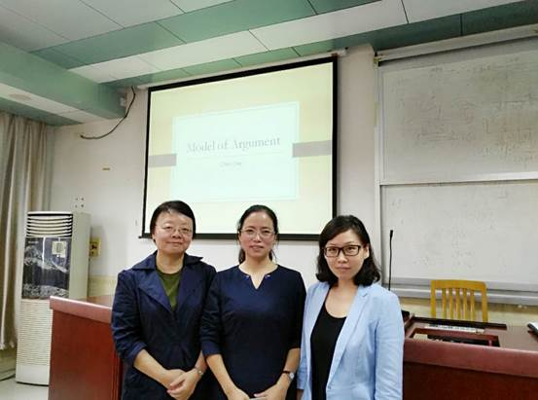
部分听课教师合影

此次教学观摩活动是本科教学质量月系列活动之一，旨在帮助青年教师发现教学中存在的问题，提升教学质量。与此同时，该活动也为教师间的相互学习提供了平台，帮助全院教师相互促进、共同进步。

